1. 安装电池簧片。

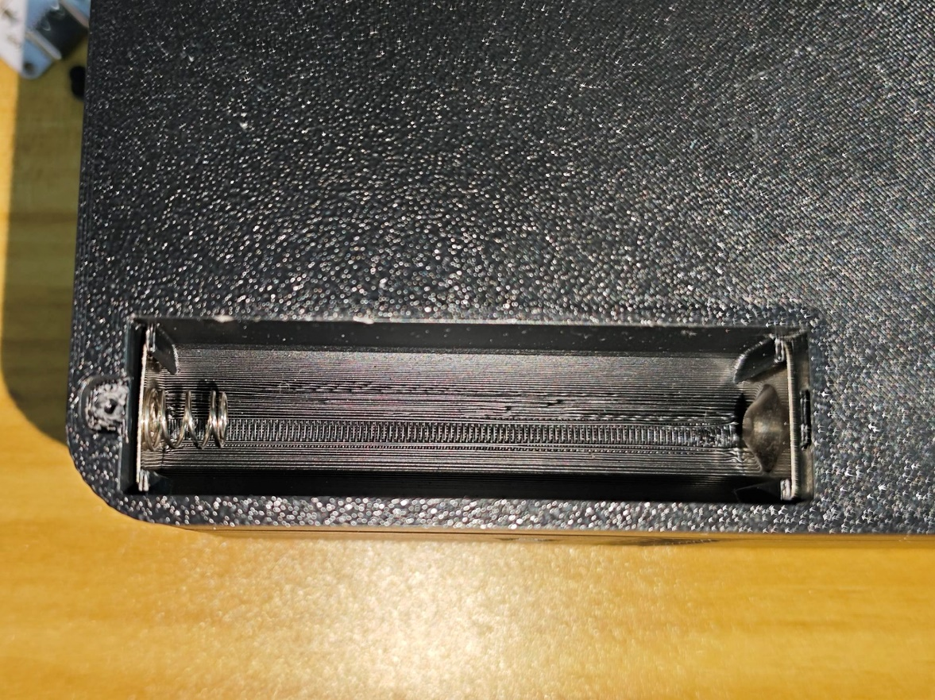

1. 焊接电池簧片连接线，注意正负极。

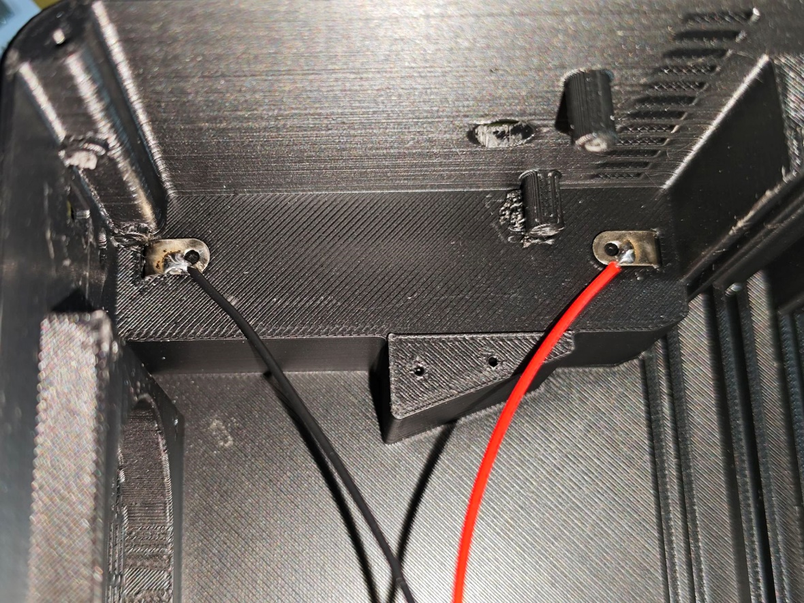

1. 放置按钮。

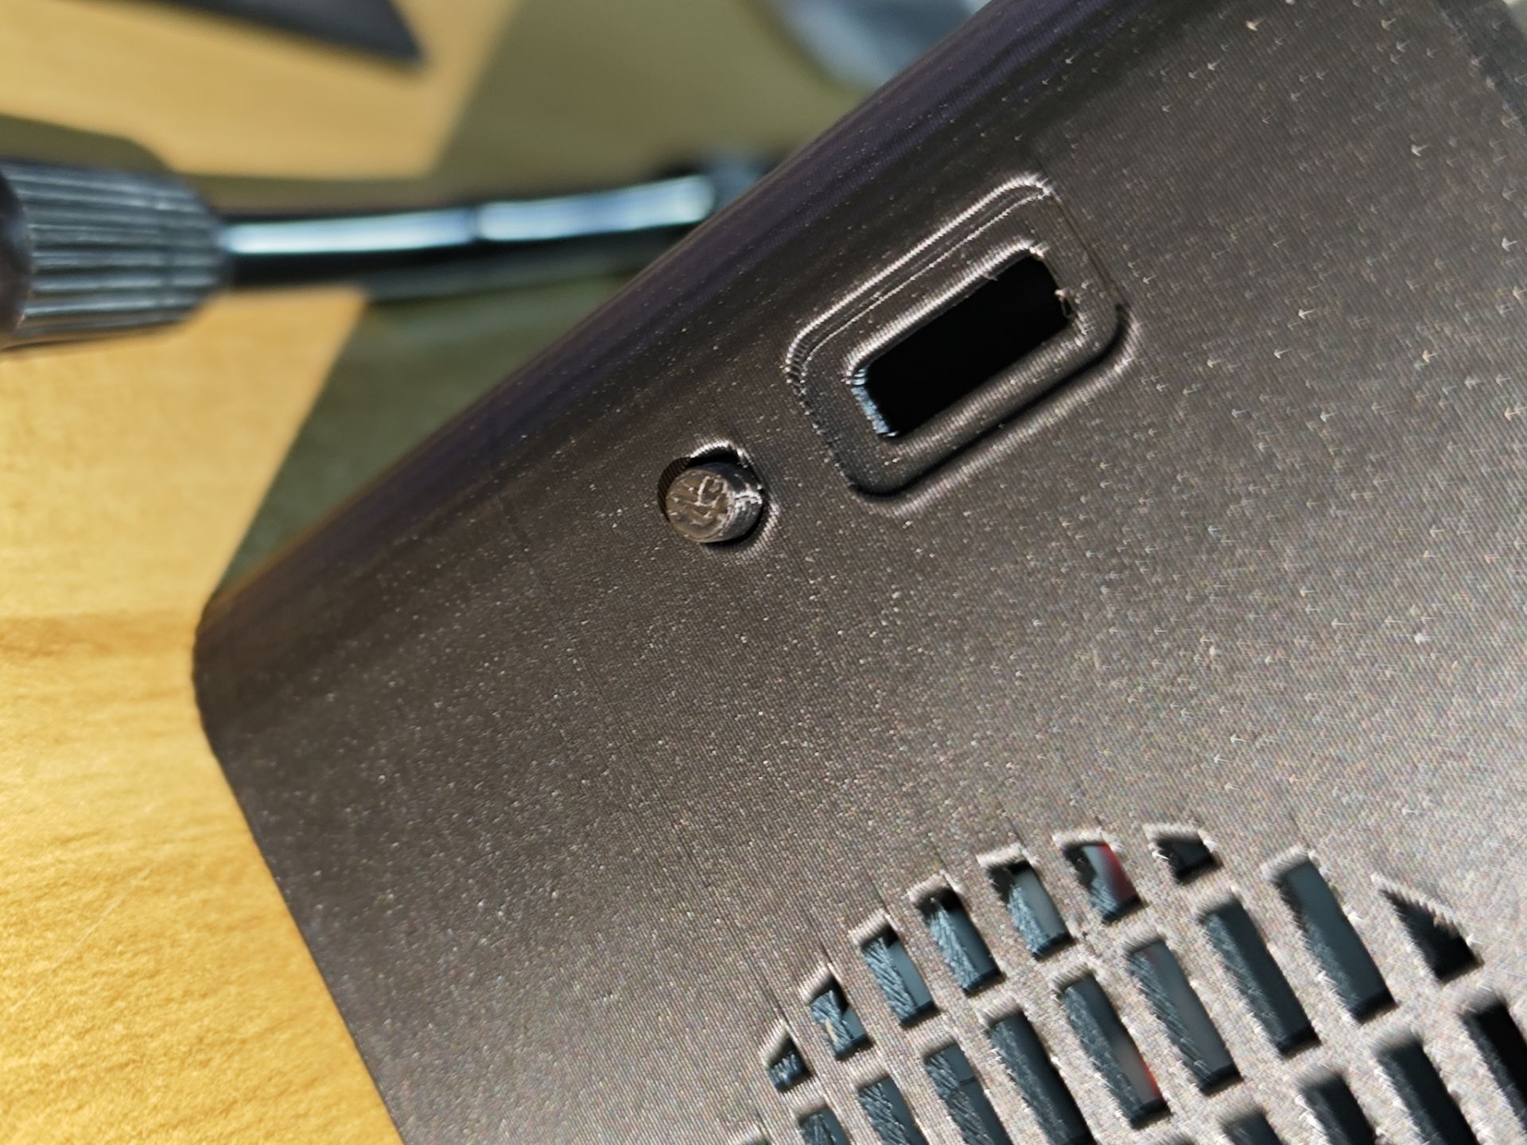

1. 安装PCB，注意只能装上3个螺丝，使用M2\*6自攻螺丝。

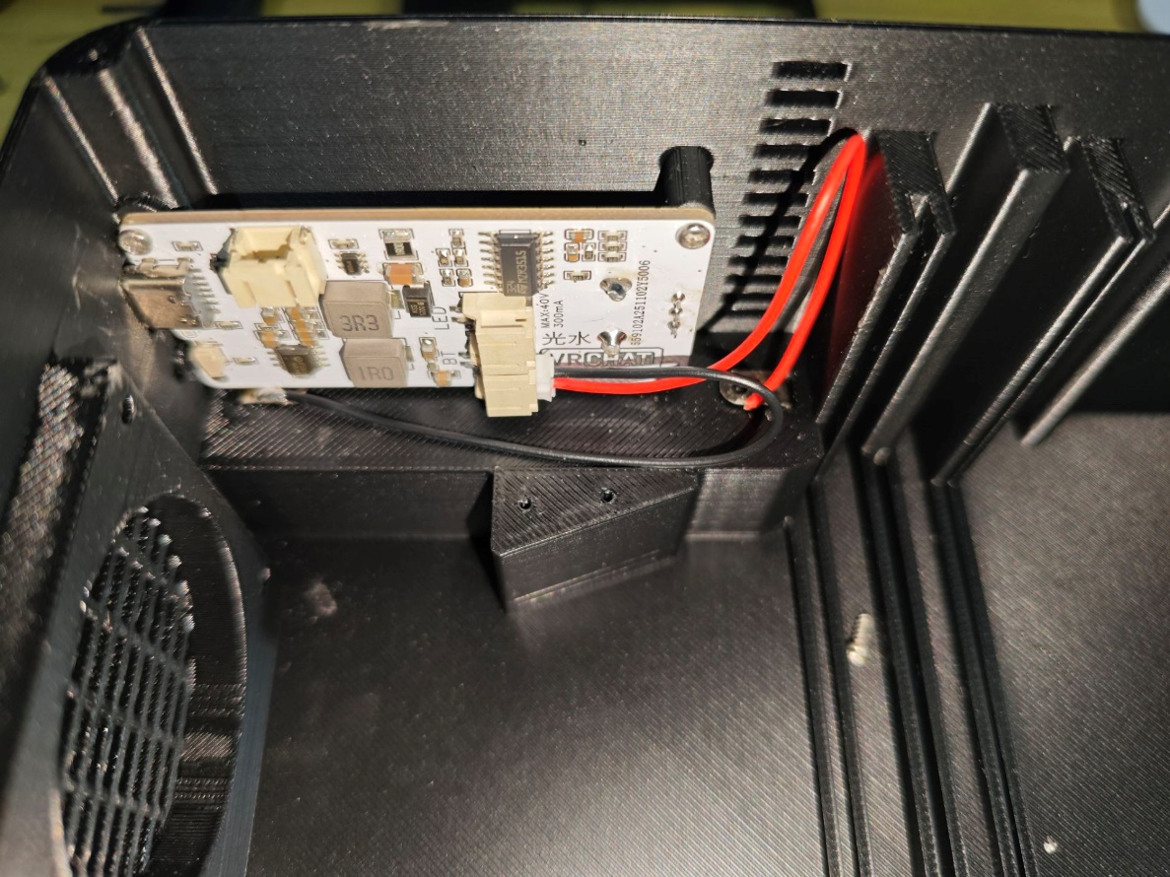

1. 安装和焊接COB LED灯，LED模块使用能够固化的导热硅胶粘接在散热片上，注意方向和位置。

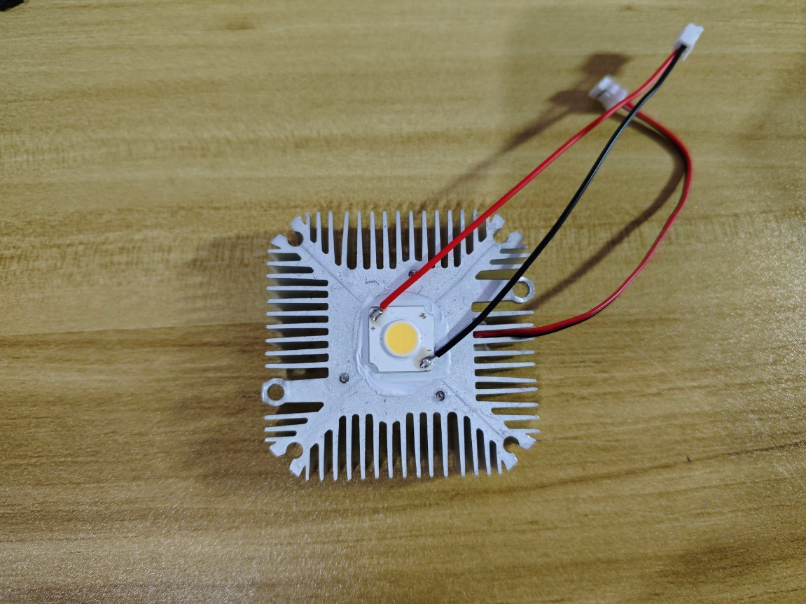

1. 安装散热器，注意只需要拧上上面两个螺丝即可，使用M3\*18

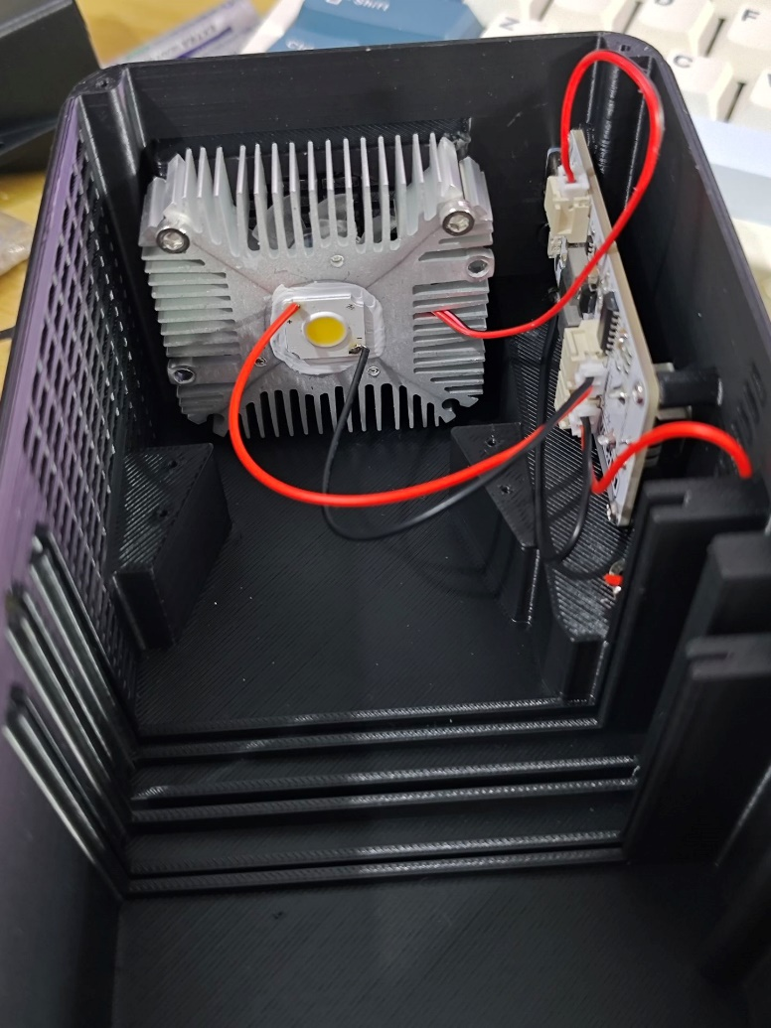

7、安装遮光罩，使用M2\*6螺丝。

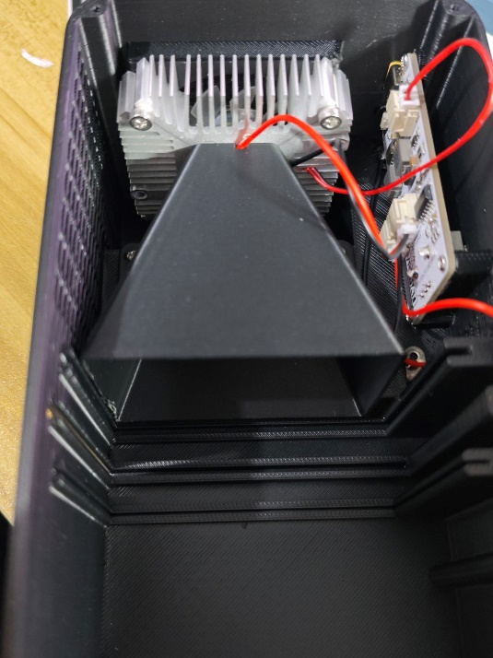

1. 准备聚光涅菲尔透镜，凹凸面朝上，如下切割，77mm，准备3片，透镜轴心尽量对齐。

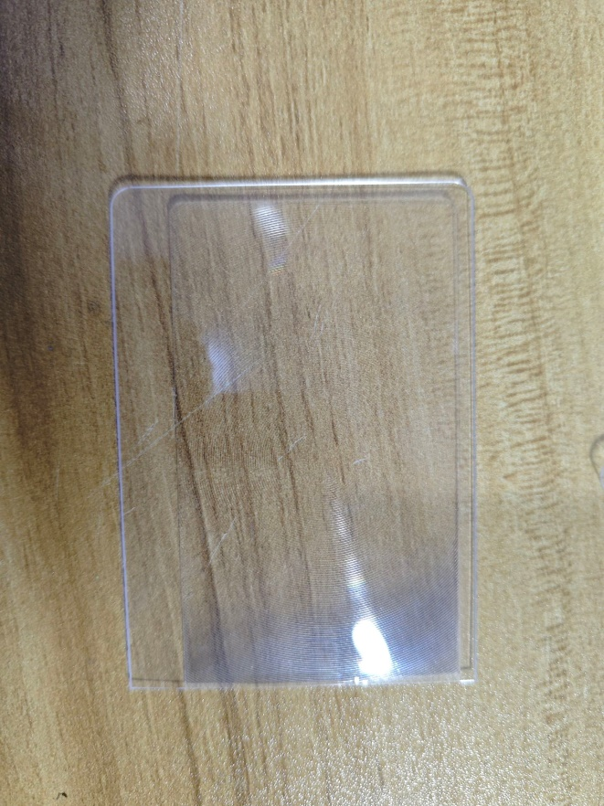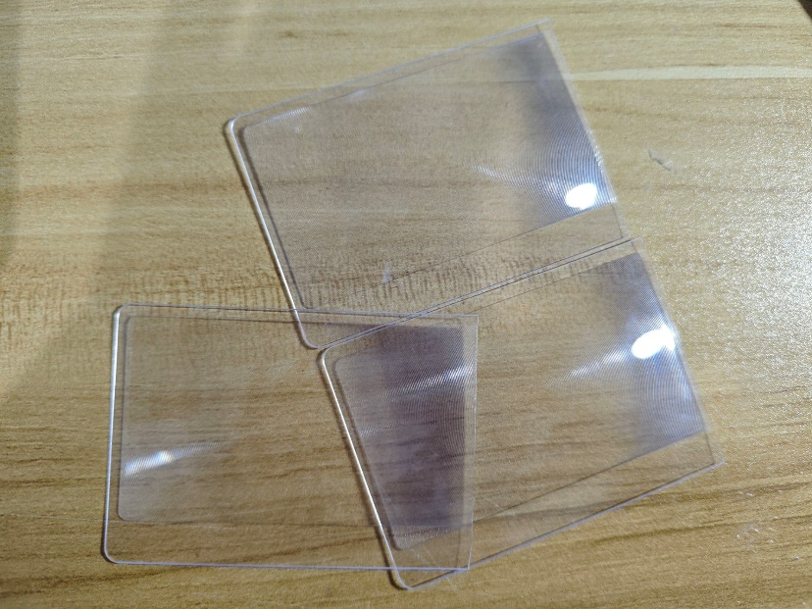

1. 将涅菲尔透镜三片叠在一起，凹凸面朝向LED一侧，插入靠近遮光罩的安装槽，注意宽的边缘朝下，然后使用热熔胶固定。
2. 将矩形遮光片如下图所示使用热熔胶固定。

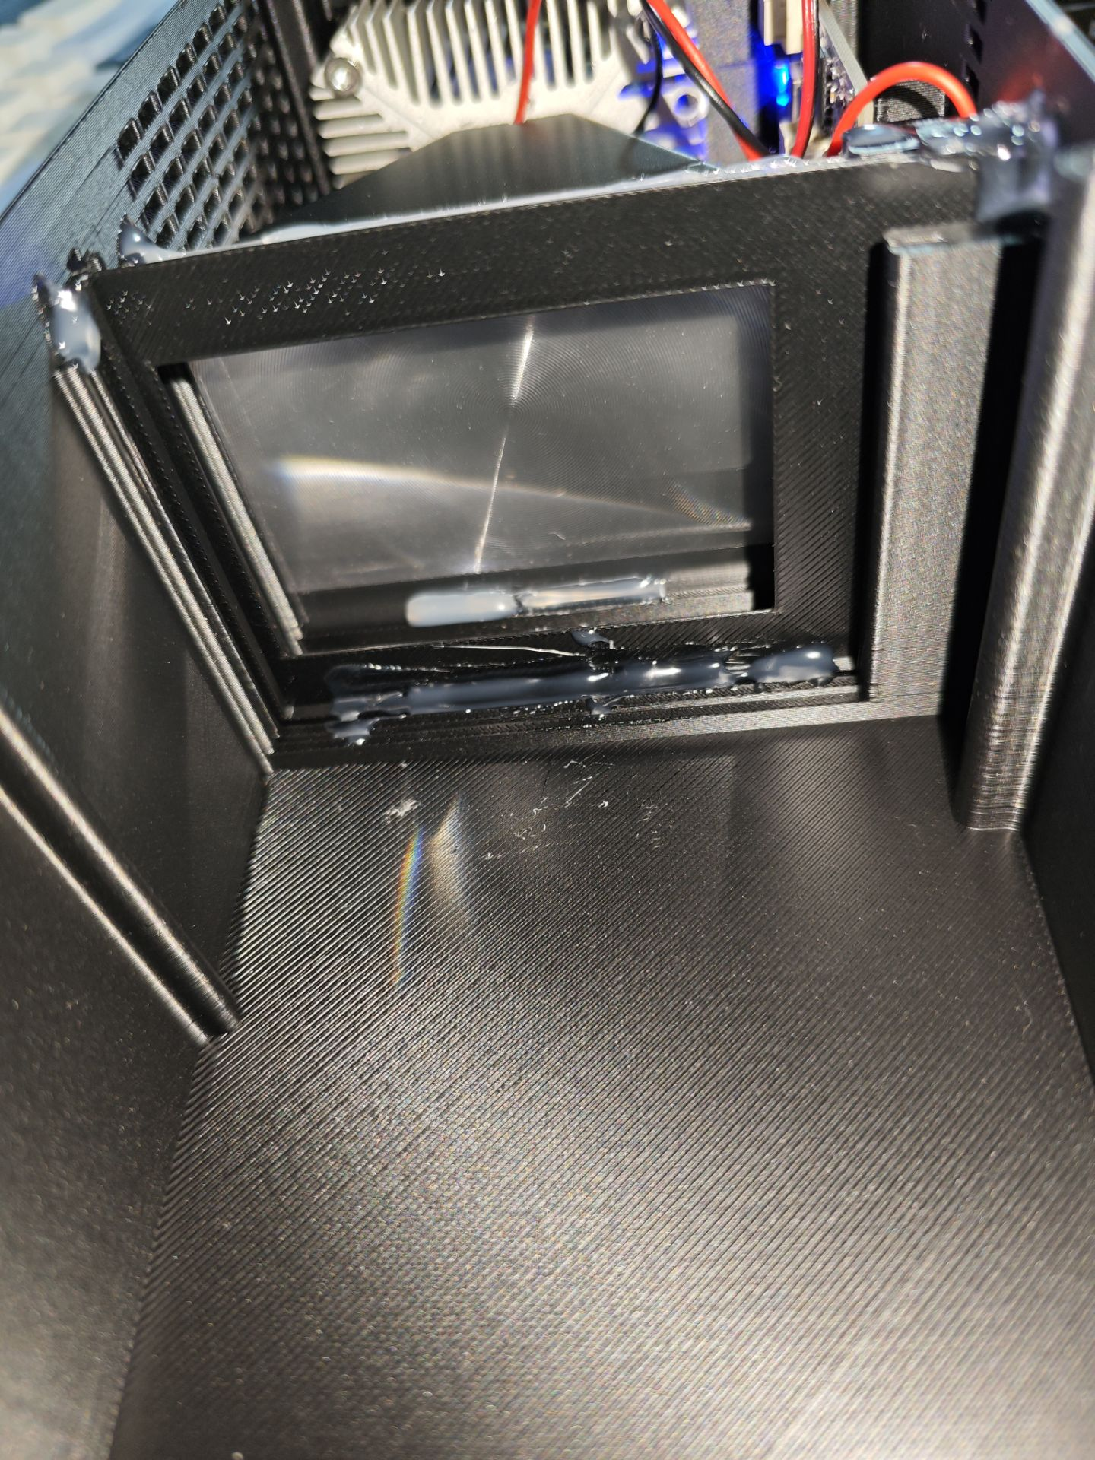

10、然后将投影透镜使用螺丝固定，M3\*14

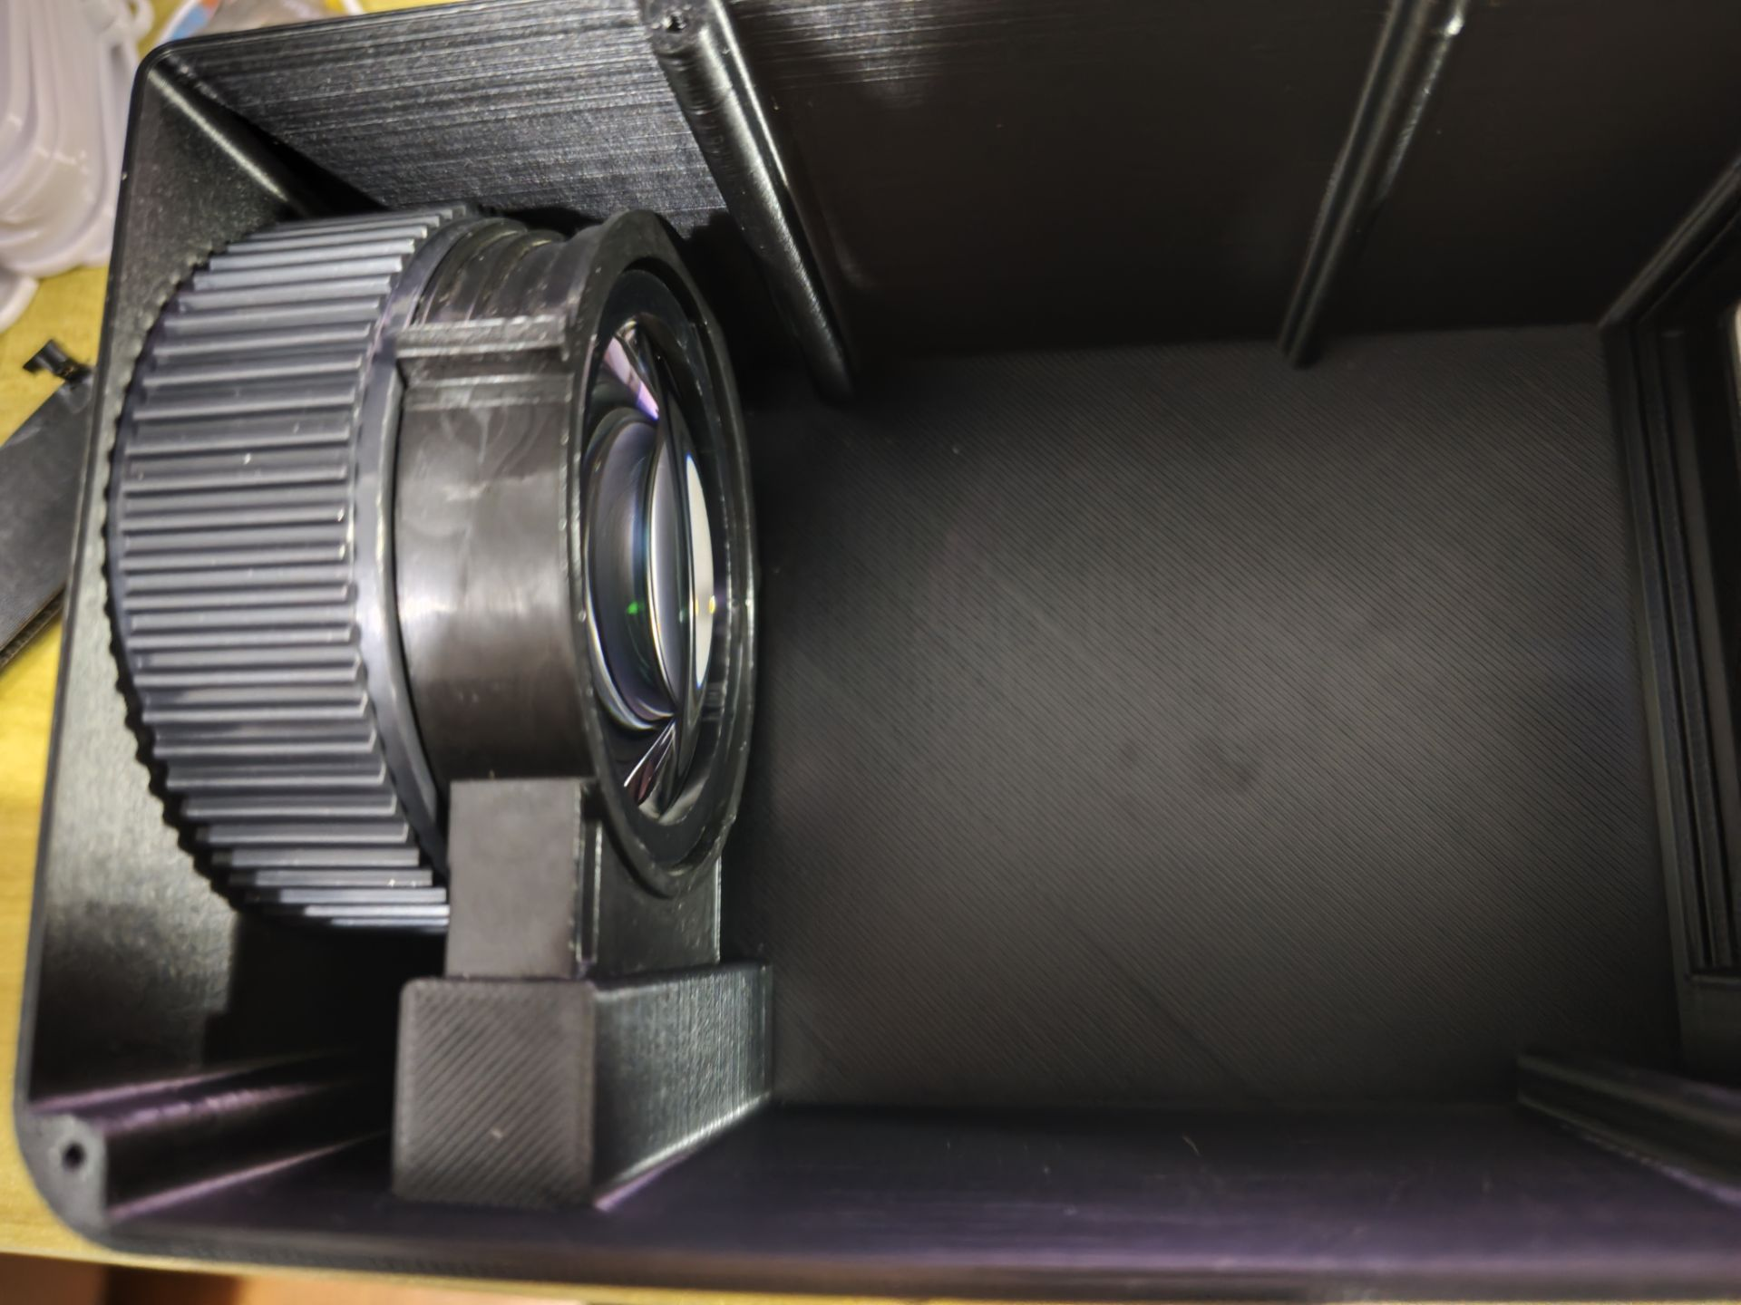

11、最后安装外壳，使用螺丝M2\*6

